（２）文部大臣就任と自決
昭和１２年春、時の文部次官伊藤延吉の礼をつくした懇請によって第一高等学校長となり、今までの苦節がようやく報われることとなった。この年は北支における蘆溝橋事件によって日支事変へと発展して行くときで、まさに日本が第二次世界大戦への道に突入してゆく危険なときであった。やがて戦局は拡大してゆくさなかの昭和１５年７月２２日、第二次近衛内閣が成立し、同日第一高等学校長であった橋田邦彦に文部大臣の要職が下命された。以来橋田文相は昭和１６年１２月８日の大平洋戦争開戦後の困難な戦時教育行政の最高責任者としてその任にあたり、昭和１８年４月２０日までその要職にあった同日帝国大学令により東京帝国大学名誉教授の称号を授けられ、退官後の１８年１０月には教育文化使節として中国に赴き、日中文化の交流につくした。そして１９年３月には教学錬成所長として日本教学の確立に向かって挺身した。
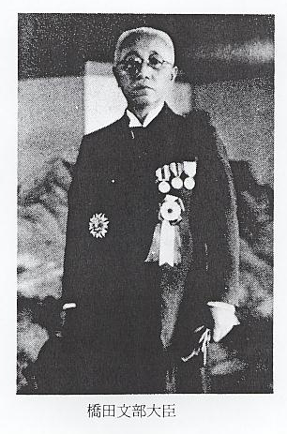
文部大臣として長 文部大臣となって２年目の昭和１７年６月５日、文相は夫人きみゑと養女恵美子を同伴の上、
瀬村へ墓参 錦を飾って郷里長瀬村に墓参して下橋田医院に宿泊した。下橋田家では文相の所望でソバをご馳
走したといわれる。またこの日には長瀬小学校を訪問し、児童に訓示を行って記念写真をとり、そのあと記念植樹に松木が植えられた。この松は現在羽合西小学校正面玄関前に移植され、当時の面影を偲んでいる。なお生家藤田家のある倉吉中学校も訪問し、生徒の査閲訓示を行った。
終戦と戦犯指名 さて太平洋戦争はわが国に利あらず、昭和２０年８月１５日終戦を迎えた。敗戦国日本には連合軍が進駐し、戦争責任者として軍人・政治家・一般人ほか多数の者が拘引されていった。橋田邦彦にもその手はのび、２０年９月１２日正午のラジオで戦争犯罪人として指名されたことが放送された。この放送を聞いた親戚知人などは心配して自宅に駆けつけたが、当時大学生だった橋田学も自宅へ行ってみたところ、邦彦は普段と全く変わらず、にこにこしながら雑談をし、菓子をよばれて帰ったことをよく覚えていると語っていた。
橋田邦彦自決 橋田学の談によれば、戦犯指名発表から２日後の１４日には、横浜警察署長から電話があり、これからＭＰ（連合軍憲兵）と一諸に拘引のため訪れる旨事前連絡があり、同日午後署長とＭＰが自宅へやってきた。邦彦はこれを迎え、そして容儀を整えるための僅かな時間をもらった隙に、かねて用意していた青酸カリを服毒し、玄関へ出て靴をはくとき斃れたといわれる。時刻は午後３時５５分（９月１６日日本海新聞）で、享年６４才であった。
文相の自決は日本の敗戦時からすでに覚悟していたらしく、その時期の至るのを静かに待っていた様子があった。それは８月１５日終戦の大詔が下った直後に、錬成所職員一同を集め、いかに道義が大切であるかということについて懇々と声涙ともに下る訓示をしていることや、後述の杉靖三郎教授の思い出にも語られているように、西郷南洲の死を引用して、「早すぎてもいけないし、おくれればなをいけず、むずかしいものだ」と静かに語っていたことなどから感じられる。また遺書の中にも「大東亜戦争開始に際し輔の大任を拝しながらその責を果り得ざりしことを謹んで天皇に御詫び申上ぐ。天皇陸下萬歳」とあったことも、すでに死を覚悟していた心情が深く察せられる。
文相の自決について、近親の人から聞かれることは、文相は戦犯として指名されても学者としての過去をみれば釈放される可能性は強く、日本の学者として当然生きるべき人であった。しかし文相の人生観からくる「勝者が敗者を裁く不公平な取扱い」に対して我慢のならないものを感じ一層自決の覚悟を強くしたものでないかといわれる。また自決の時期について、常識的にはＭＰの拘引前に行われることが考えられるが、ＭＰの姿をみて自決したのは、横浜警察署長の事前連絡に対して顔立てをしたのではないかとも言われている。
橋田文相の辞世には次のようにしたためられていた。
大君の御楯とならねど国のため 死にゆく今日はよき日なりけり
いくそたび生れ生れて日の本の 学びの道を護り立てなむ
文相の葬儀は１７日茶昆に附され、１９日築地本願寺で告別式が営まれた。墓は本郷追分の浄心寺にあり、戒名は「学攴徳院殿仁誉主一無適大居士」である。
橋田篤に贈られた 次に、橋田邦彦が教授時代に残した「医道訓」と「倶学小訓」を掲げ、邦彦がいかに東洋哲学
「医道訓」 に徹した教育者であり医師であったかその一端をうかがってみよう。
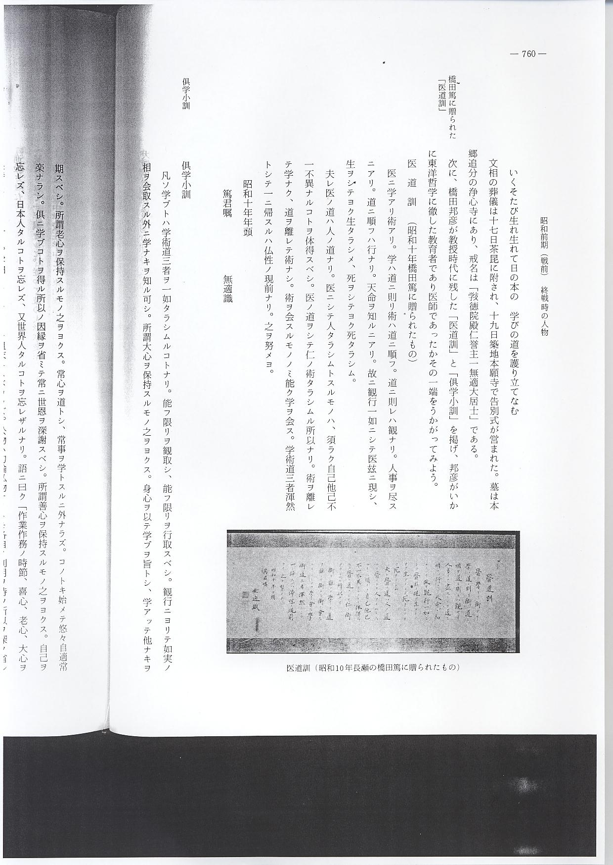
倶学小訓
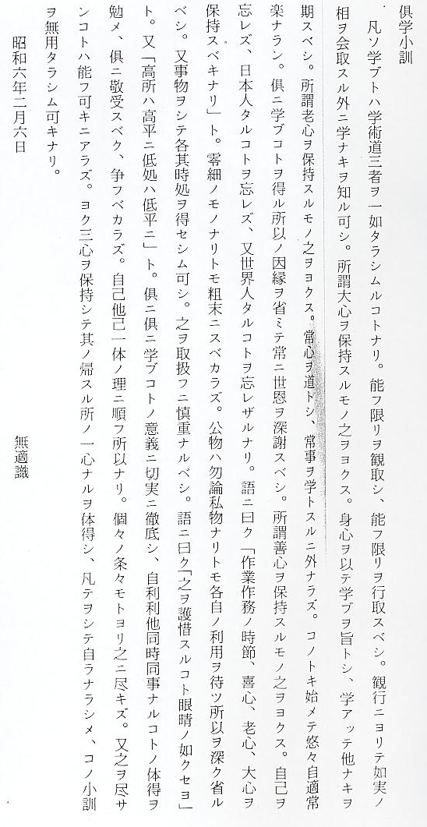
橋田邦彦のこれらのおしえに対し、谷田亀寿は次のように記している。
橋田博士の医学以外の発表題目、ことに正法眼蔵の研究録、この倶学小訓、医道訓により、博士の研究態度と教育智見が自ら醸成され、その上に医道哲学ともいうべきものが築かれていたことがわかる。ヒポクラテスの誓いは「患者対医師」の具体的態度を指摘していて、現代利己的医師の多い世相に焼針を刺す善言であり、また橋田博士の処世観に徹する東洋哲学ともいうべく深い宗教観から選り出た訓言で、「鬼手仏心」の言とも通ずるものである。

